Для подготовки к контрольной.
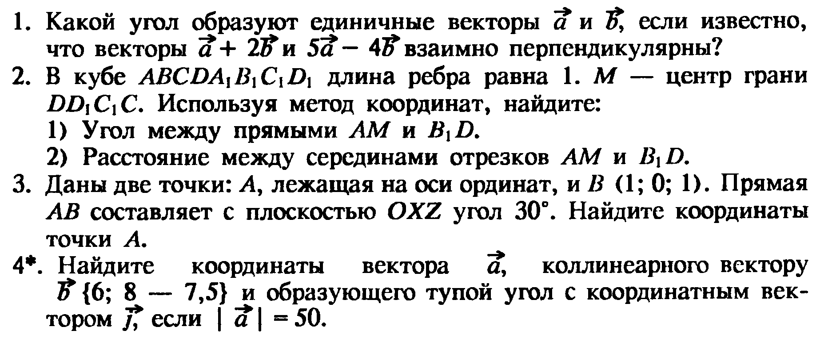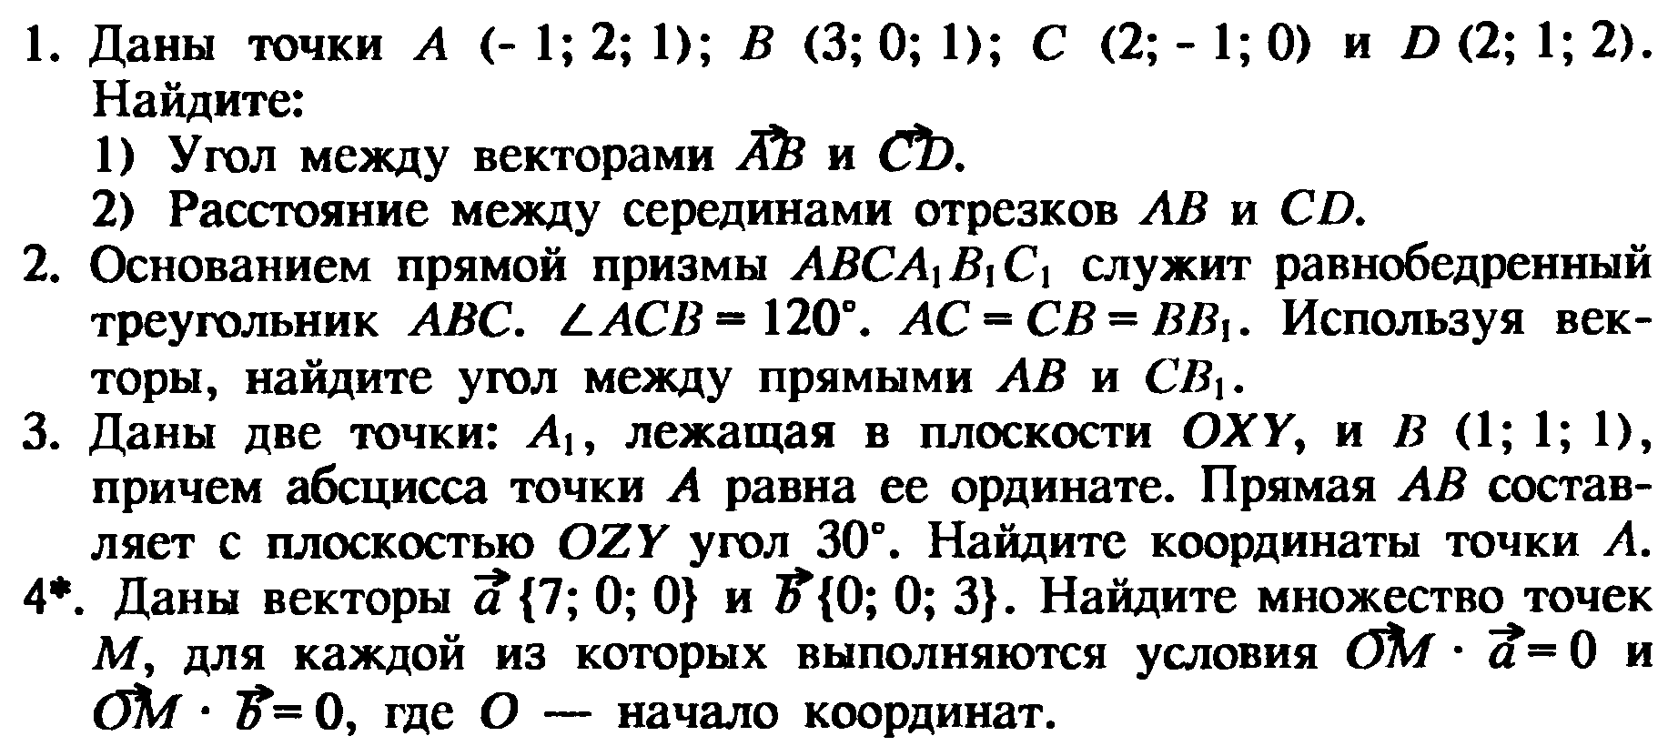

ИГА
1. Острые углы прямоугольного треугольника равны 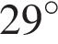 и 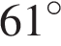. Найдите угол между высотой и биссектрисой, проведенными из вершины прямого угла. Ответ дайте в градусах.
3. 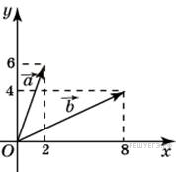Найдите скалярное произведение векторов 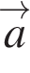 и 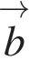.
4. Найдите синус угла наклона отрезка, соединяющего точки 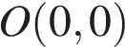 и 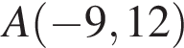, с осью абсцисс.
6. На клетчатой бумаге нарисовано два круга. Площадь внутреннего круга равна 4. Найдите площадь заштрихованной фигуры.

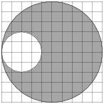

11. В треугольнике ABC угол C равен 90°, CH — высота, 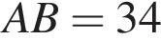, 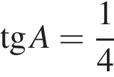. Найдите AH.
13. В треугольнике  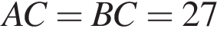,  — высота, 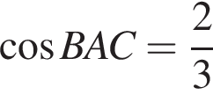. Найдите .
17. Основания равнобедренной трапеции равны 14 и 26, а ее периметр равен 60. Найдите площадь трапеции.
18. Сторона ромба равна 20, острый угол равен 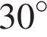. Найдите радиус вписанной окружности этого ромба.
20. В треугольнике 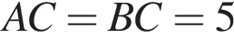, синус внешнего угла при вершине равен 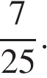 Найдите .
21. Найдите угол  прямоугольного параллелепипеда, для которого =5, =4, 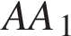=4. Дайте ответ в градусах.
24. Два ребра прямоугольного параллелепипеда, выходящие из одной вершины, равны 1, 2. Площадь поверхности параллелепипеда равна 16. Найдите его диагональ.
26. В сосуд, имеющий форму правильной треугольной призмы, налили воду. Уровень воды достигает  см. На какой высоте будет находиться уровень воды, если ее перелить в другой такой же сосуд, у которого сторона основания в раза больше, чем у первого? Ответ выразите в сантиметрах.

30. В прямоугольном параллелепипеде  известны длины рёбер: 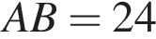, 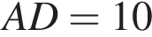, 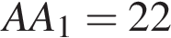. Найдите площадь сечения, проходящего через вершины ,  и .
31. Длины всех ребер правильной четырёхугольной пирамиды PABCD с вершиной P равны между собой. Найдите угол между прямой BM и плоскостью BDP, если точка M — середина бокового ребра пирамиды AP.
35. В правильной треугольной пирамиде SABC с вершиной S? все рёбра которой равны 4, точка N — середина ребра AC, точка O центр основания пирамиды, точка P делит отрезок SO в отношении 3:1, считая от вершины пирамиды.
а) Докажите, что прямая NP перпендикулярна прямой BS.
б) Найдите расстояние от точки B до прямой NP.
36. В правильной четырёхугольной пирамиде SABCD с основанием ABCD точка M — середина ребра SA, точка K — середина ребра SC. Найдите угол между плоскостями BMK и ABC, если AB = 8, SC = 6.
39. Площадь основания правильной четырёхугольной пирамиды SABCD равна 64.
а) Постройте прямую пересечения плоскости SAC и плоскости, проходящей через вершину S этой пирамиды, середину стороны АВ и центр основания.
б) Найдите площадь боковой поверхности этой пирамиды, если площадь сечения пирамиды плоскостью SAC равна 64.
44. Две окружности касаются внешним образом в точке K. Прямая AB касается первой окружности в точке A, а второй — в точке B. Прямая BK пересекает первую окружность в точке D, прямая AK пересекает вторую окружность в точке C.
а) Докажите, что прямые AD и BC параллельны.
б) Найдите площадь треугольника AKB, если известно, что радиусы окружностей равны 4 и 1.
46. В прямоугольном треугольнике ABC с прямым углом C известны стороны AC = 12, BC = 5. Окружность радиуса с центром O на стороне BC проходит через вершину C. Вторая окружность касается катета AC, гипотенузы треугольника, а также внешним образом касается первой окружности.
а) Докажите, что радиус второй окружности меньше, чем длины катета AC.
б) Найдите радиус второй окружности.

